KURSKATALOG
BAKS
VÅR 2016
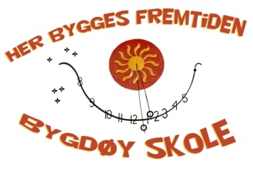
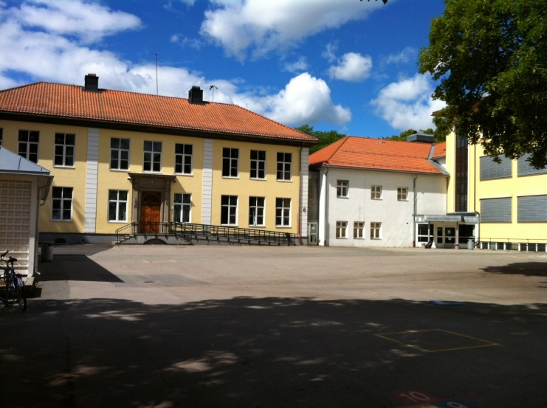
Ansatte

Siri Thoresen (leder)
Ivan Reigstad (baseleder)
Agnes Tysland
Amelia Holmsen
Andrea Thiis-Evensen
Andrès Rivas Tollefsen
Anne-Marie Sand
Audun Lunga
Ayoub Abroub
Emilie Skogvang
Erik Dominguez
Hardy Liam
Håkon Christensen
Isak Falch Alsos
Kajsa Karlsson
Lars Christian Hol
Marianne Holsmo
Sahar Guttormsen
Sebastian Muhleisen Ojo
Sigve Kvitvik
Sissel Vatn

Vårens kurs
Denne våren vil vi tilby 6 ulike kurs på BAKS: idrettskurs, formingskurs, musikkurs, forskerkurs, friluftskurs og dans & aerobickurs.
I tillegg til kursene våre fortsetter vi også med "Lek med Tall", et eget kurs for å vekke barnas interesse for regning gjennom lekpregede læringsmetoder som brettspill, terningspill, A-ball, butikklek, matlaging etc.

- Vi starter opp i uke 3.
- Kursene og Lek med Tall vil pågå ut mai
- Leksehjelp kommer i tillegg til dette.
- Elevene kan delta på to kurs hver i tillegg til Lek med Tall

- Påmelding gjøres ved å sende mail med barnets navn, klasse og ønskede kurs til Baseleder :
Ivan Reigstad
ivan.reigstad@ude.oslo.kommune.no

Påmeldingsfrist: Mandag 11. Januar (før kl. 12)
Merk mailen med "Påmelding til kurs"
Dere kan forvente av Baks:
-Barna får beskjed når kursene starter.
-Vi samler inn barna og gjør de klare for aktiviteten.
-Et planlagt opplegg med lek, moro, læring og mestring.
-Motiverte og kompetente kursholdere.
-Oppfølging av barnets interesse for kurset.

Dere må sørge for følgende:
-Barna må ha varme klær til å gå på tur i all slags vær og vind (friluftskurs).
-Barna må være motiverte og informert om at de meldes på kurs, aktiviteter og leksehjelp.
-Barna må være klar over at hvis de er påmeldt et kurs eller en aktivitet skal de i utgangspunktet være med hver gang. Vi har ikke anledning til å bruke tid på å overtale barna til å være med, da dette vil innebære at vi ikke kommer i gang når kurset starter.

Avmelding og bytting av kurs:
-Det er i utgangspunktet mulig å bytte kurs underveis i året, men er et kurs fullt kan vi ikke melde på flere.
-Dere kan når som helst sende mail til Ivan.Reigstad@ude.oslo.kommune.no eller Siri.Thoresen@ude.oslo.kommune.no og melde av barnet deres.
-Vi tar forbehold om å melde barn av kurs om de gjentatte ganger ikke vil være med eller om vi ser at barnet ikke får noe ut av kurset. Da vil dere få beskjed og om lysten skulle melde igjen kan dere sende mail til Ivan eller Siri og melde på barnet igjen.

Forskerkurs

På dette kurset ønsker vi å vekke barnas interesse for realfag. Barna deltar og gjennomfører spennende eksperimenter og kommer i kontakt med forskeren i seg.

Kursansvarlig: BAKS v/ Hardy Liam og Erik Domingues
Tidspunkt: Onsdager kl. 14-15 (trinn 1)
Onsdager kl.15-16 (trinn 2-4)
Mål: Faglig fordypning i naturfag ved utførelse av eksperimenter.
Kurset skal stimulere barnas nysgjerrighet og undring, samt oppfordre til samtaler omkring naturfag.

Forming

På formingskurs skal barna få utfolde sin kreativitet ved å klippe, lime, male og tegne. BAKS har masse fint utstyr og spennende materialer.

Kursansvarlig: BAKS v/ Sahar Guttormsen og Agnes Tysland
Tidspunkt: Fredager kl. 14.30.16.00
Mål: Elevene skal gis erfaring med varierte former for kunst og kultur, og få mulighet til å utvikle sine kreative og estetiske evner gjennom arbeid med ulike uttrykk.

Idrettskurs

Ved deltagelse på idrettskurs får barna bruke kroppen aktivt gjennom idrett og lek. Det blir arrangert ulike aktiviteter hver uke slik at barna får prøve seg på flere idrettsgrener.

Kursansvarlig: BAKS v/Andrès Rivas og Ayoub Abroud
Tidspunkt: Onsdager kl. 15-16
Sted: Gymsal og skolegård
Mål: Gjennom daglig fysisk aktivitet og lek skal elevene videreutvikle sine sosiale og grunnleggende ferdigheter, og gis muligheter for å etablere og utvikle vennskap.

Dansekurs
På dette kurset blir barna instruert i ulike typer bevegelse til musikk. Alt fra aerobic til å lage egne danser.

Kursansvarlig: BAKS v/ Emilie Skogvang og Sissel Vatn
Tidspunkt: Fredager kl.13.30-14.15 (1.klasse)
Fredager kl.14.15-15.00 (2-4.klasse)
Sted: Samlingssalen
Mål: Trene på koordinasjon og rytmikk. Stimulere til danseglede.

Friluftskurs

På dette kurset vil barna få oppleve varierte opplevelser i friluft, og tilegne seg kunnskap om naturen.

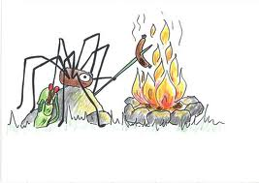

Kursansvarlig: BAKS v/Kajsa Karlsson og Amelia Holmsen
Tidspunkt: Torsdager kl.14.00-16.00 (avslutningstidspunkt varierer)
Sted: Nærområdet på Bygdøy
Mål: Vekke barnas interesse for hva som befinner seg ute i naturen. Få barna til å oppleve gleden over friluftsliv og ulike aktiviteter vi kan gjøre ute i naturen.

Musikkurs

På dette kurset vil barna få mulighet og veiledning til å lage musikk på pc, trommer, gitar, piano og andre instrumenter. Målet er å lage musikk som kan spilles inn.

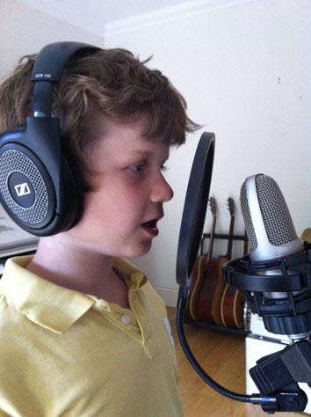

Kursansvarlig: BAKS v/Sigve Kvitvik og Håkon Christensen
Tidspunkt: Mandager kl.14.30-16.00
Sted: 4B sitt klasserom, musikkrommet og samlingssalen
Mål: Vekke barnas interesse for musikk, innspilling og fremføring

Lek med tall
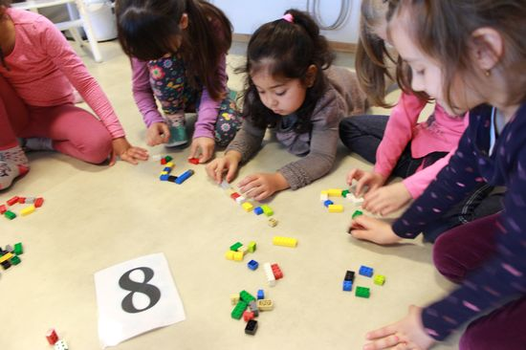

Kursansvarlig: BAKS v/Håkon Christensen og Sigve Kvitvik
Tidspunkt:
Tirsdager og fredager 13.00-14.00 (1. og 2. klasse)
Og 14.00-15.00 (3. og 4. klasse)
Sted:
1c sitt klasserom (1. klasse)
2a sitt klasserom (2. klasse)
3b sitt klasserom (3. og 4. klasse)
Om lek med tall: Lek med tall er et pilotprosjekt BAKS er valgt ut til å være med på.
Dette er et lærings støttende kurs som tar sikte på å styrke elevenes regneferdigheter gjennom lekpregede aktiviteter. Det er individuelle opplegg for første og andre klasse, og for tredje og fjerde klasse. Det vil være nye og morsomme aktiviteter for hver gang, og kurset skal fungere som overlæring til skolens undervisning.

